Формирование сенсорных эталонов цвета, формы, величины
Задачи:
- Продолжать формировать представления о сенсорных эталонах плоскостной формы :круг, квадрат, треугольник, прямоугольник, овал, ромб, трапеция
- Продолжать формировать представления о сенсорных эталонах объемной формы :шар, куб, конус, пирамида, цилиндр, элипс
- Продолжать формировать представления о сенсорных эталонах величины:большой-маленький
Задания
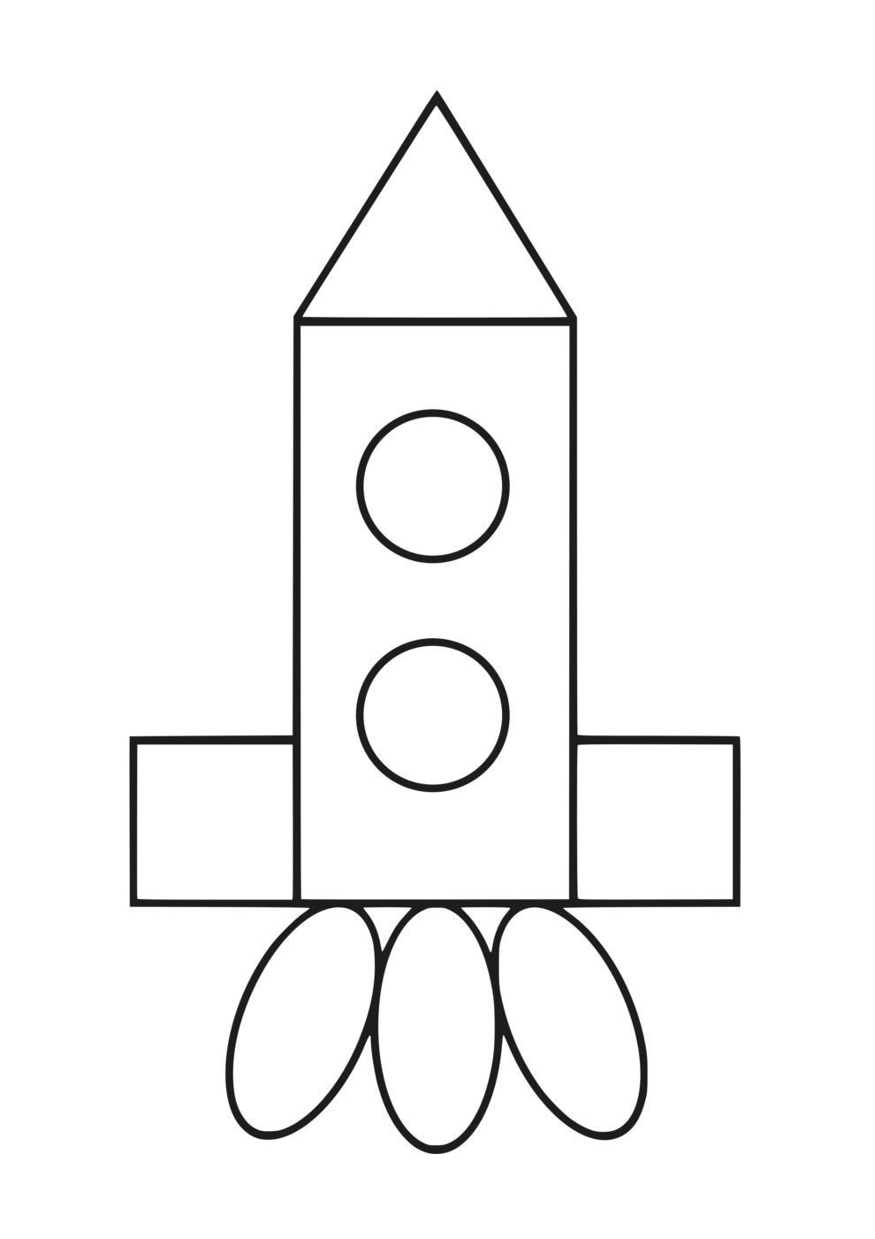
- Рассмотри ракету. Назови геометрические фигуры из которых она состоит

- Построй ракету из строительного материала. Назови геометрические формы, которые ты использовал. Пример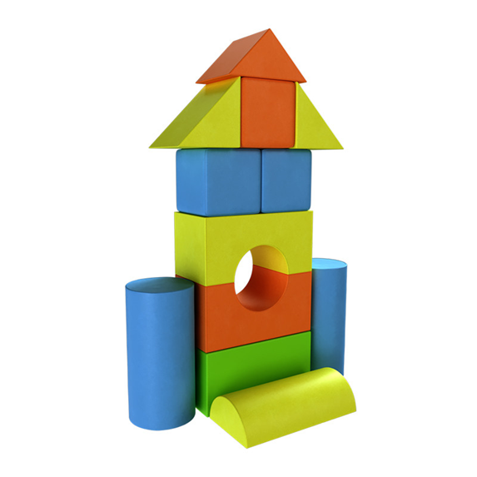

- Разложи ракеты по величине.
